Clinical trial registration number: ChiCTR1800020329
The website of the registration center: https://www.chictr.org.cn/showproj.html?proj=31813

Figure S1. Kaplan-Meier curve of ANLR based on differentiation degree subgroup in GC patients ( High - Moderate and Low - undifferentiated )
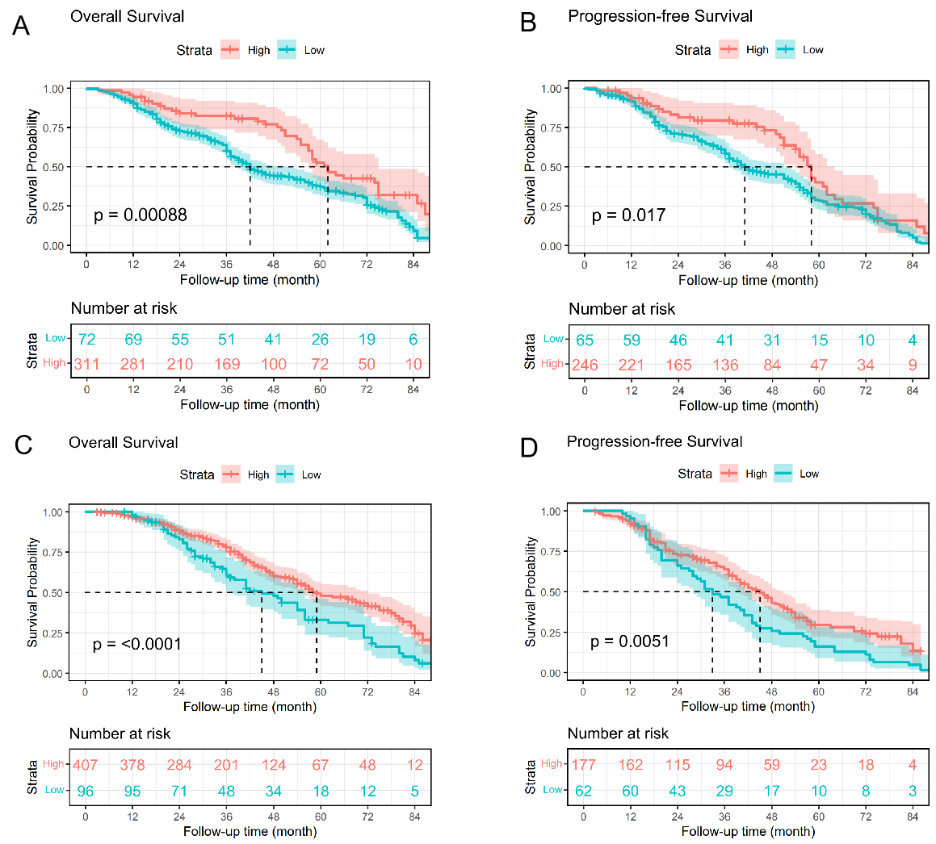

Figure S2. Kaplan-Meier curve of ANLR based on degree TNM subgroup in GC patients(Stage Ⅰ-Ⅱ and Ⅲ-Ⅳ)
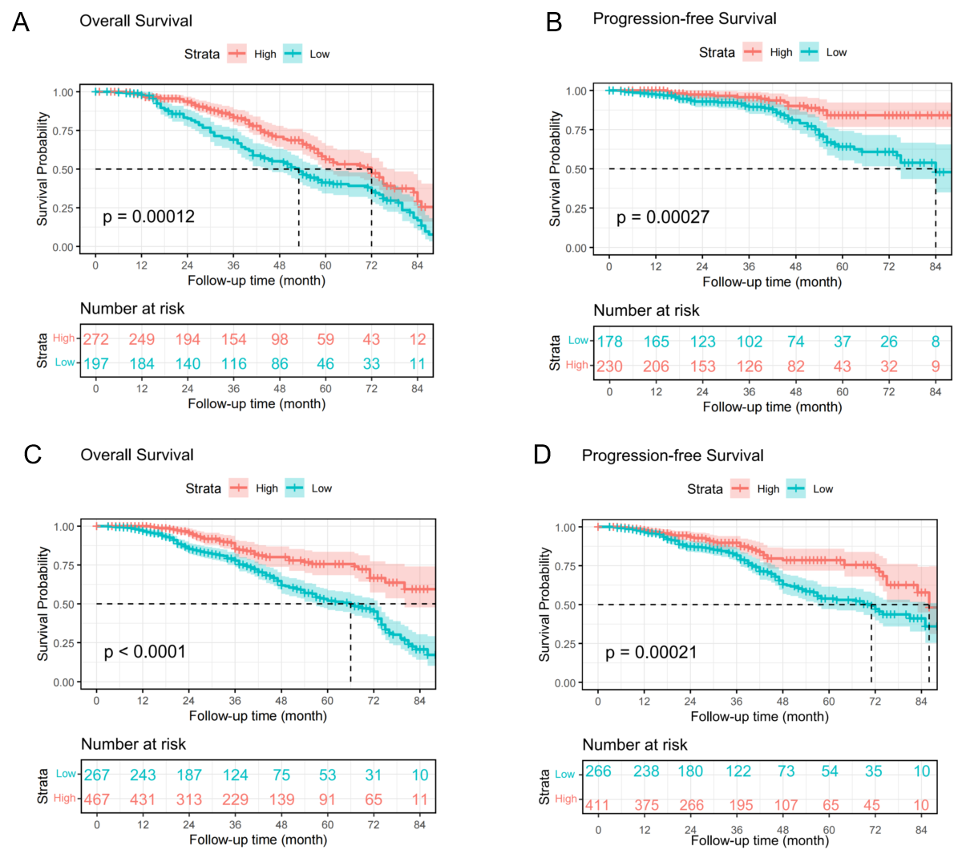

Figure S3. The association between ANLR and hazard ratio of Progression-free survival/Overall survival in various subgroups.
A
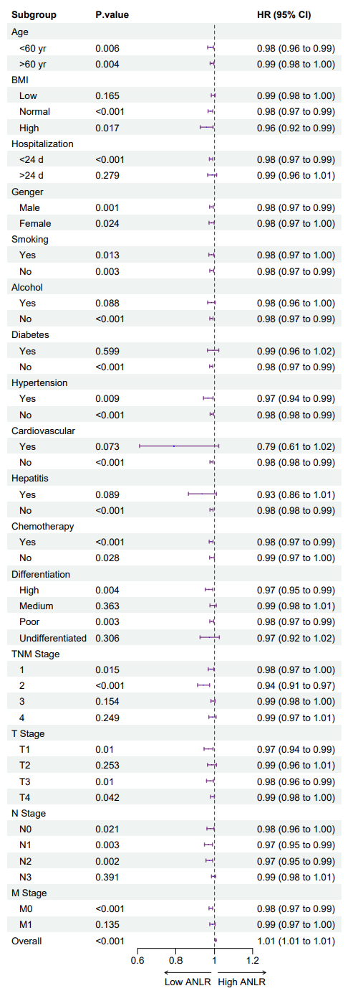
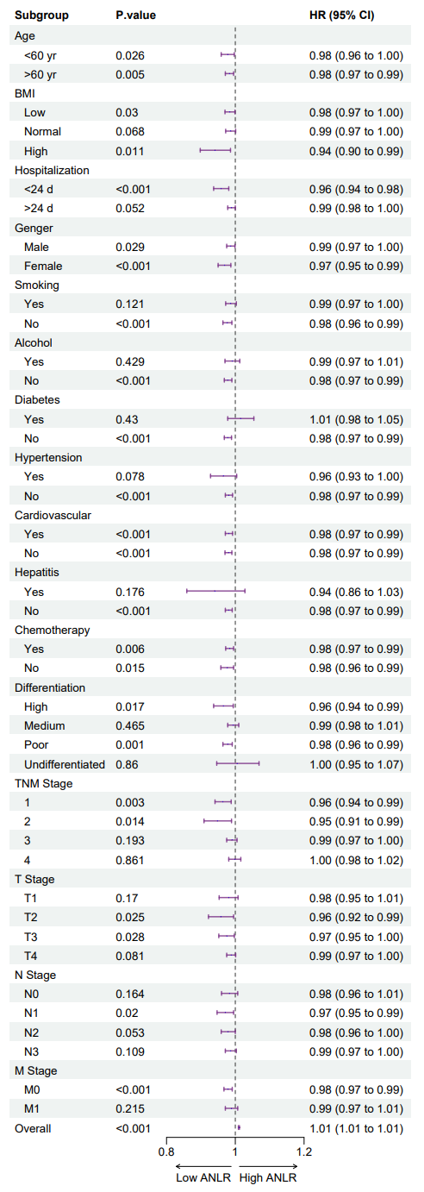

B
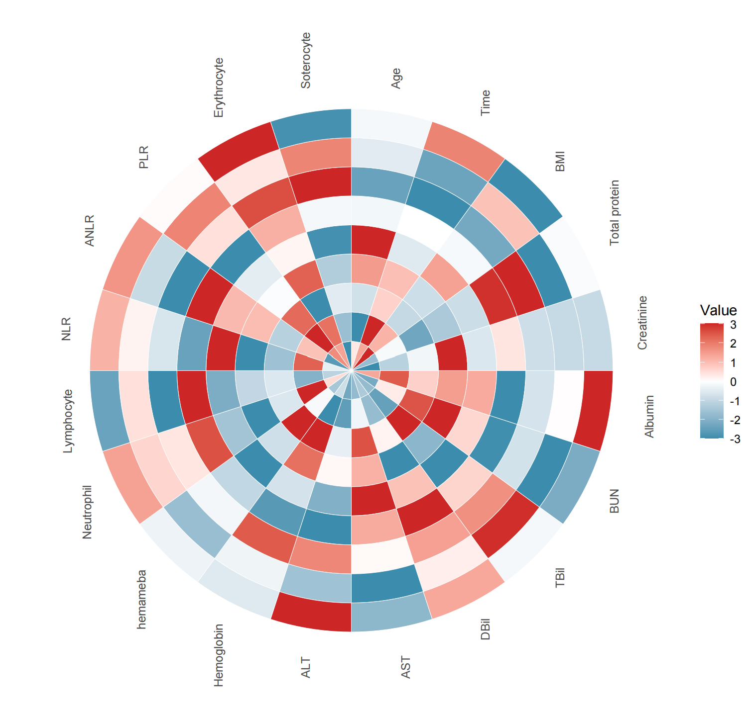

C
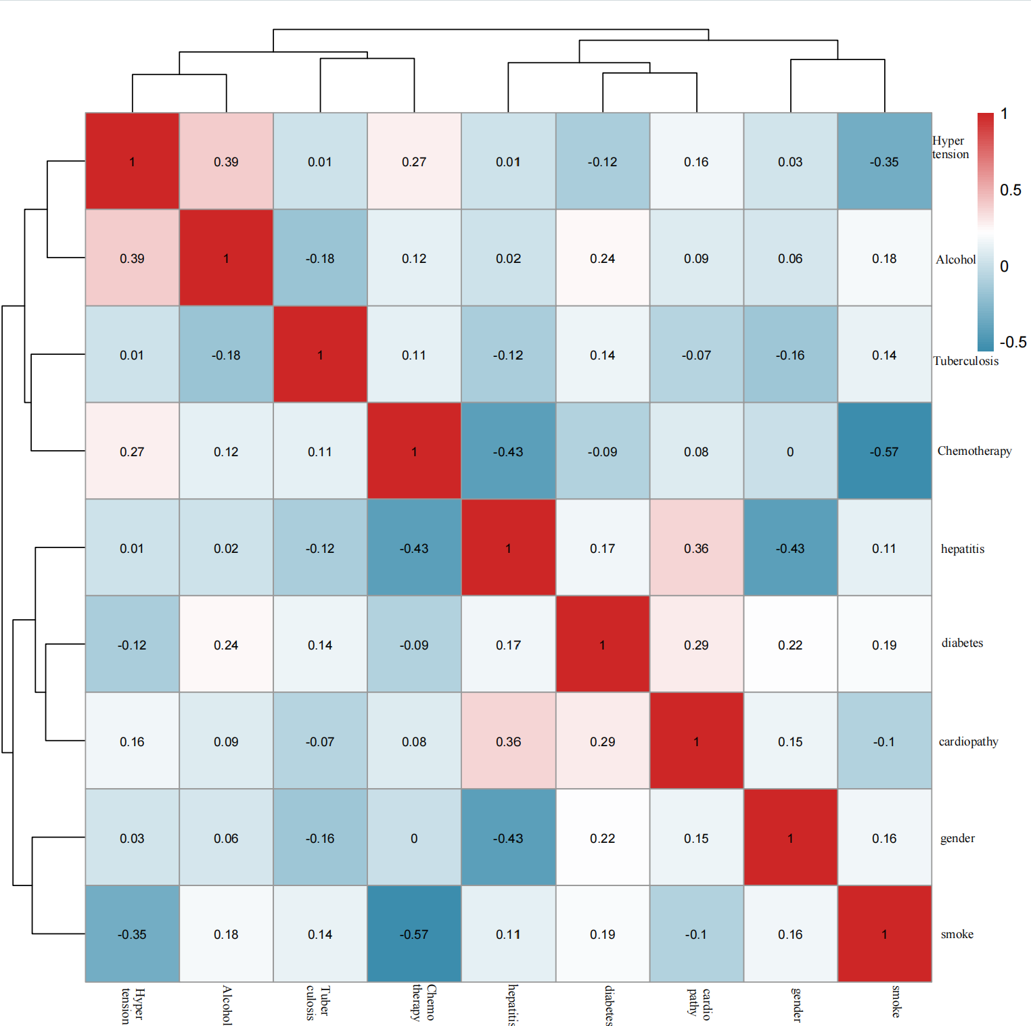
Figure S4. Comparison of the prognostic value of composite immune inflammatory markers by ROC curve.

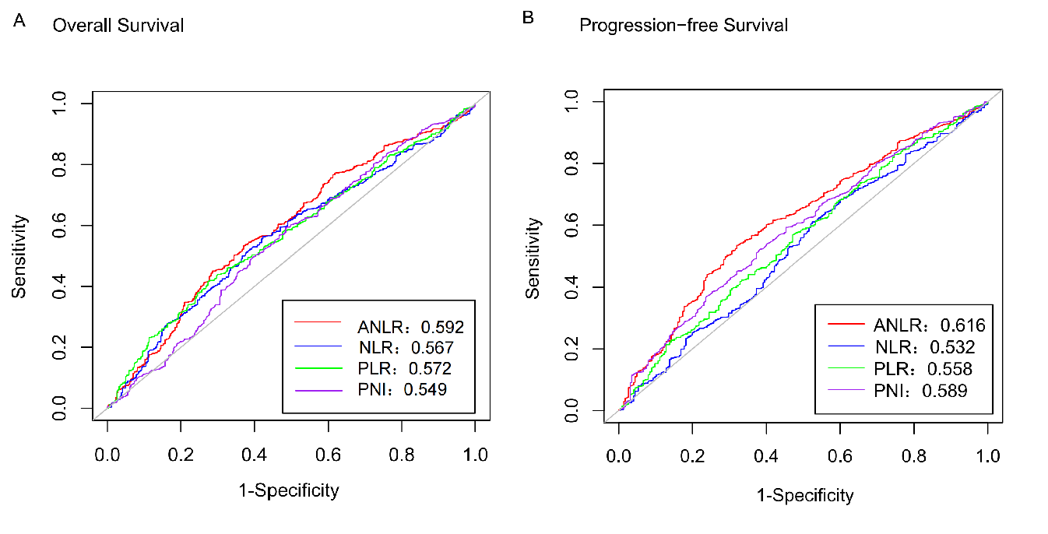
Figure S5. The 1-, 3-, and 5-year ROC of OS and PFS.

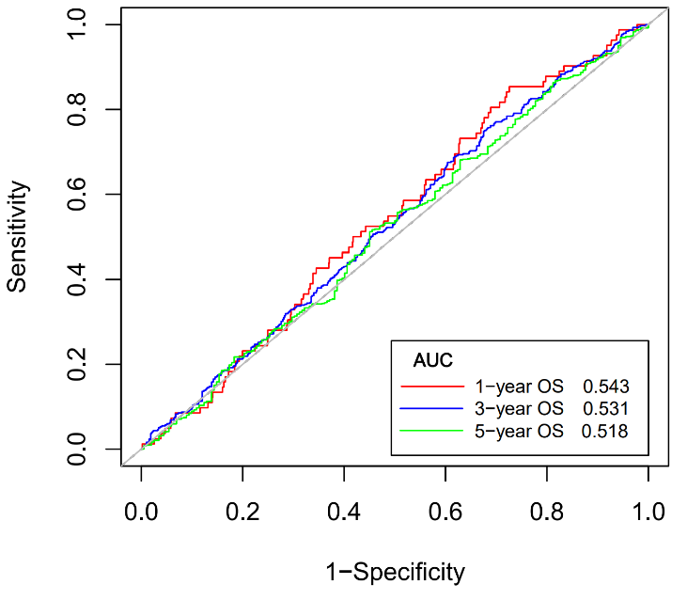
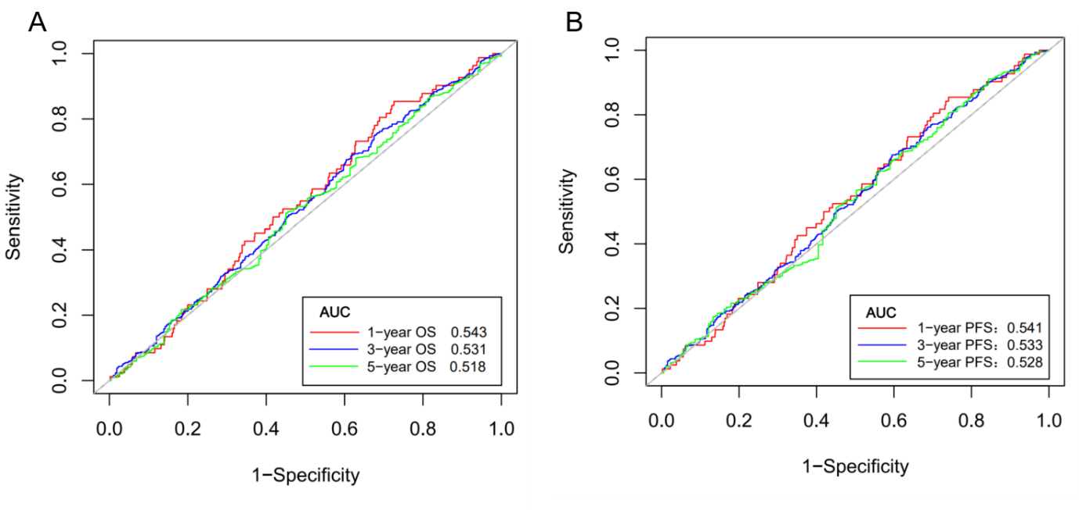

Figure S6. Comparison of the prognostic value of composite immune inflammatory markers by 1-,3-,5-Year ROC curve.

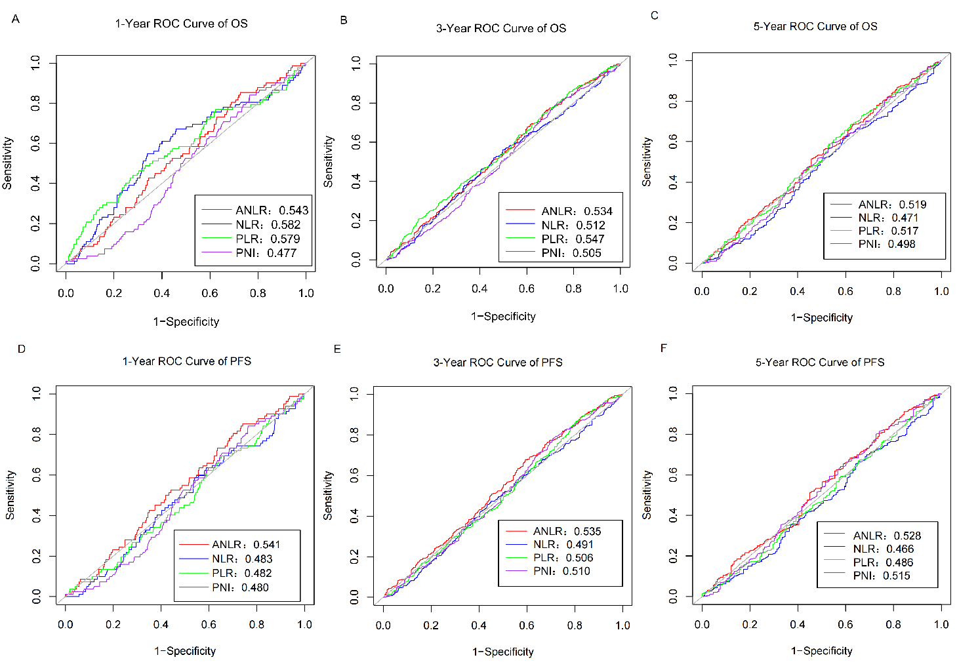

Figure S7. The 1-, 3-, and 5-year ROC of OS and PFS nomograms.

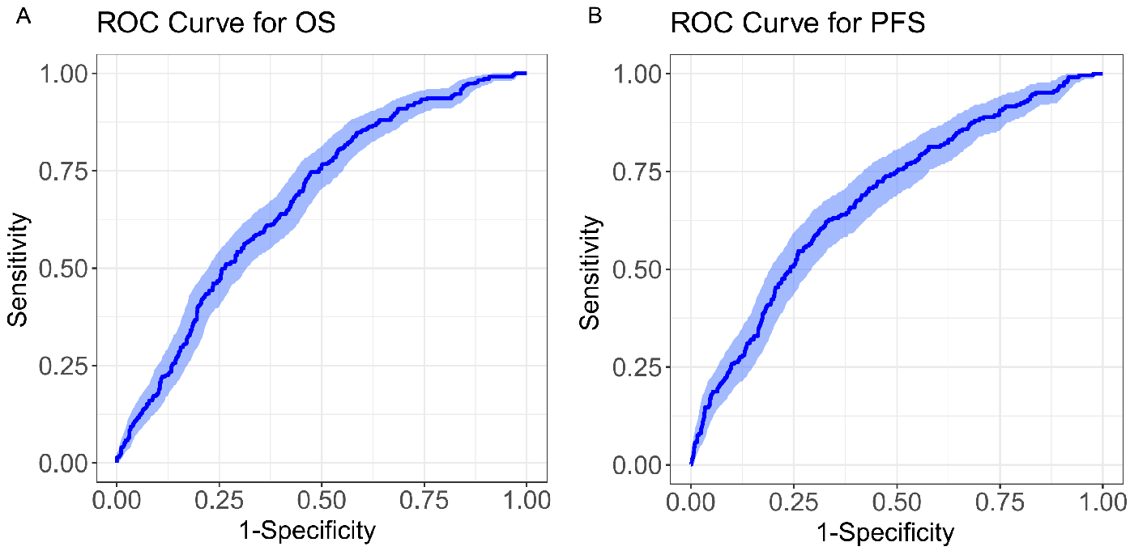

Figure S8. The 1-,3-,5-Year calibration curve of OS and PFS nomograms.

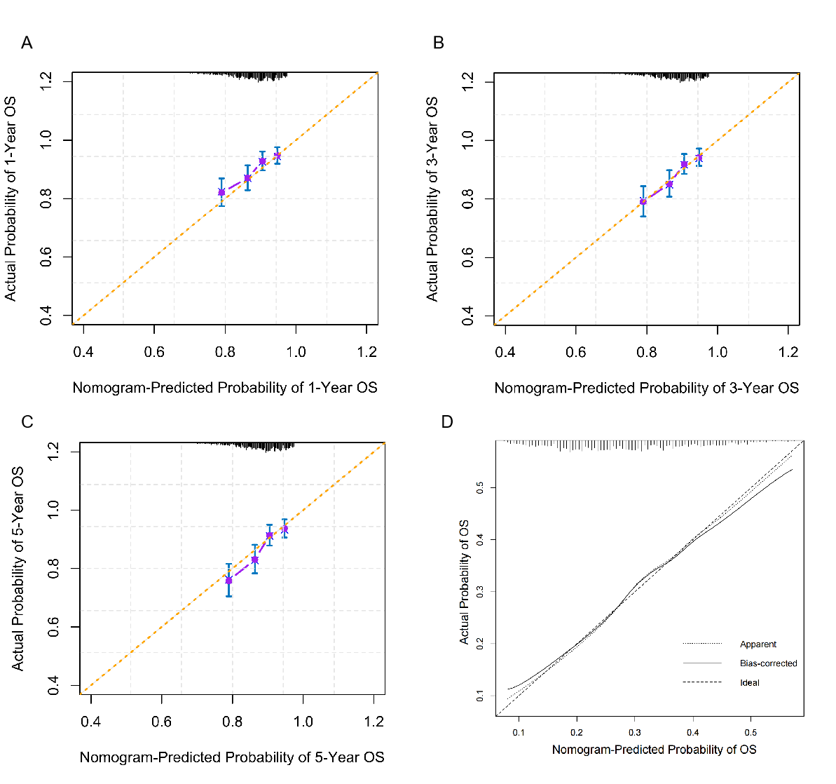
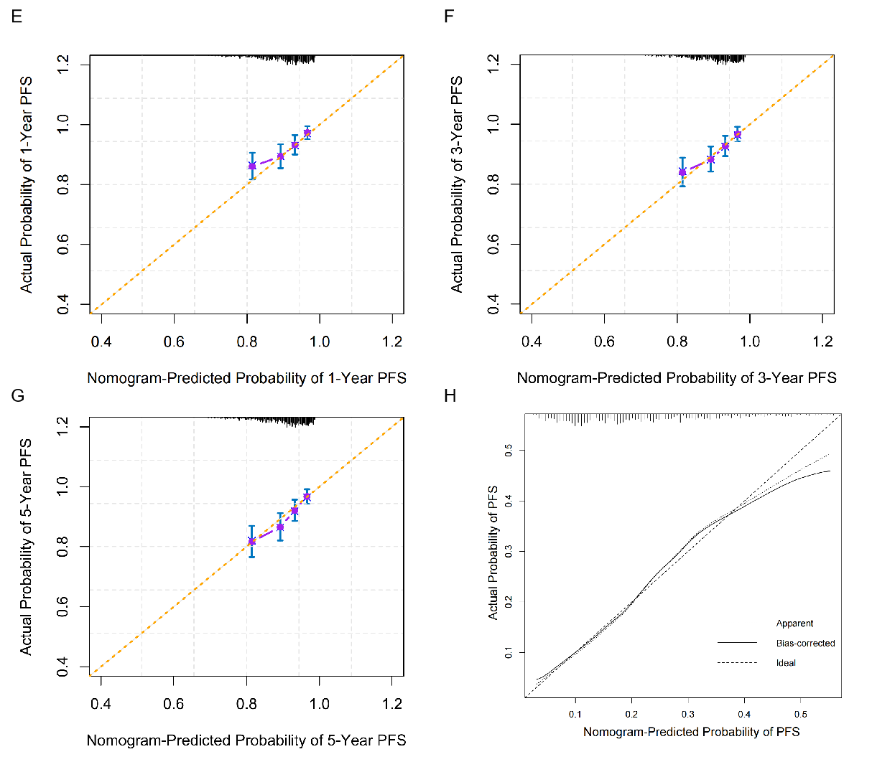

Figure S9. The 1-,3-,5-Year DCA of OS and PFS nomograms.

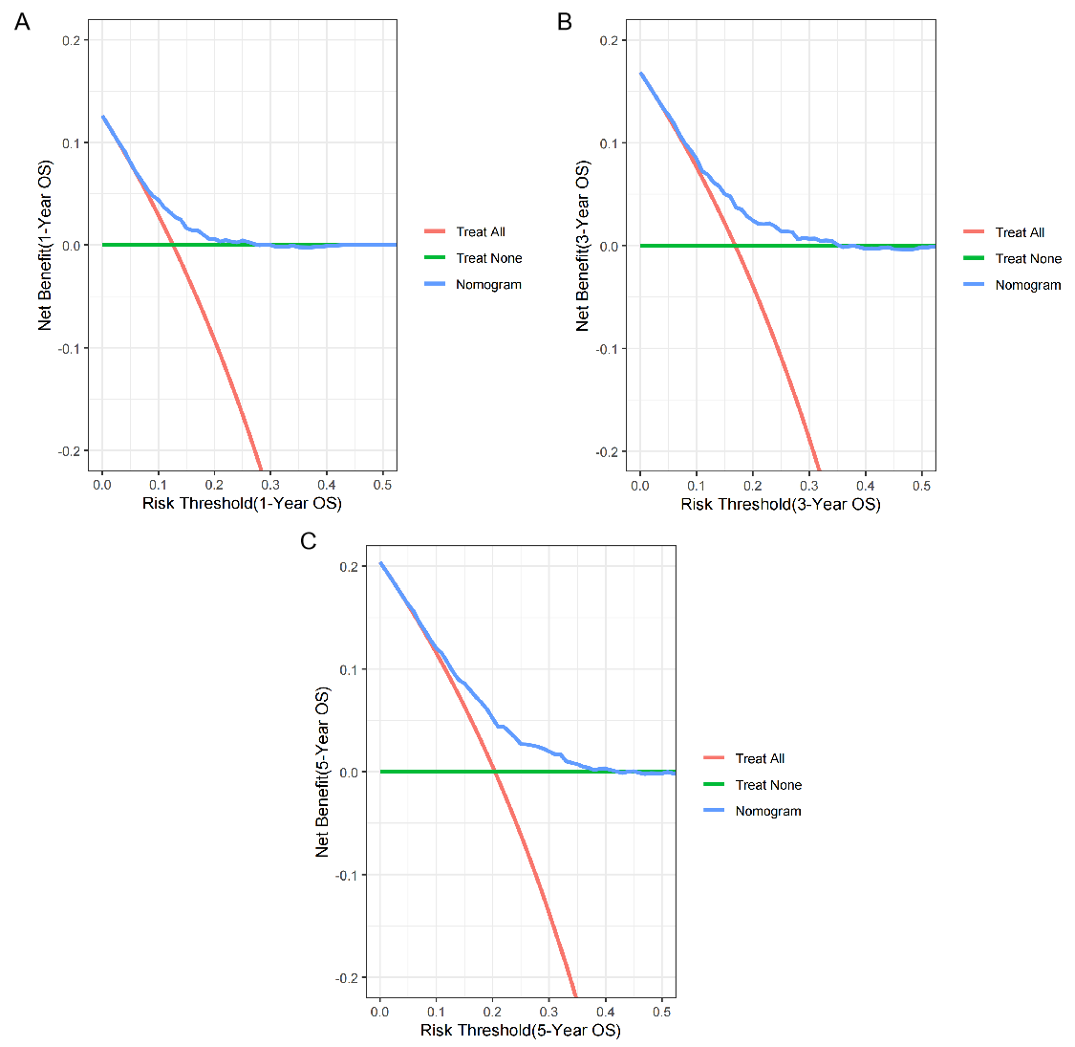

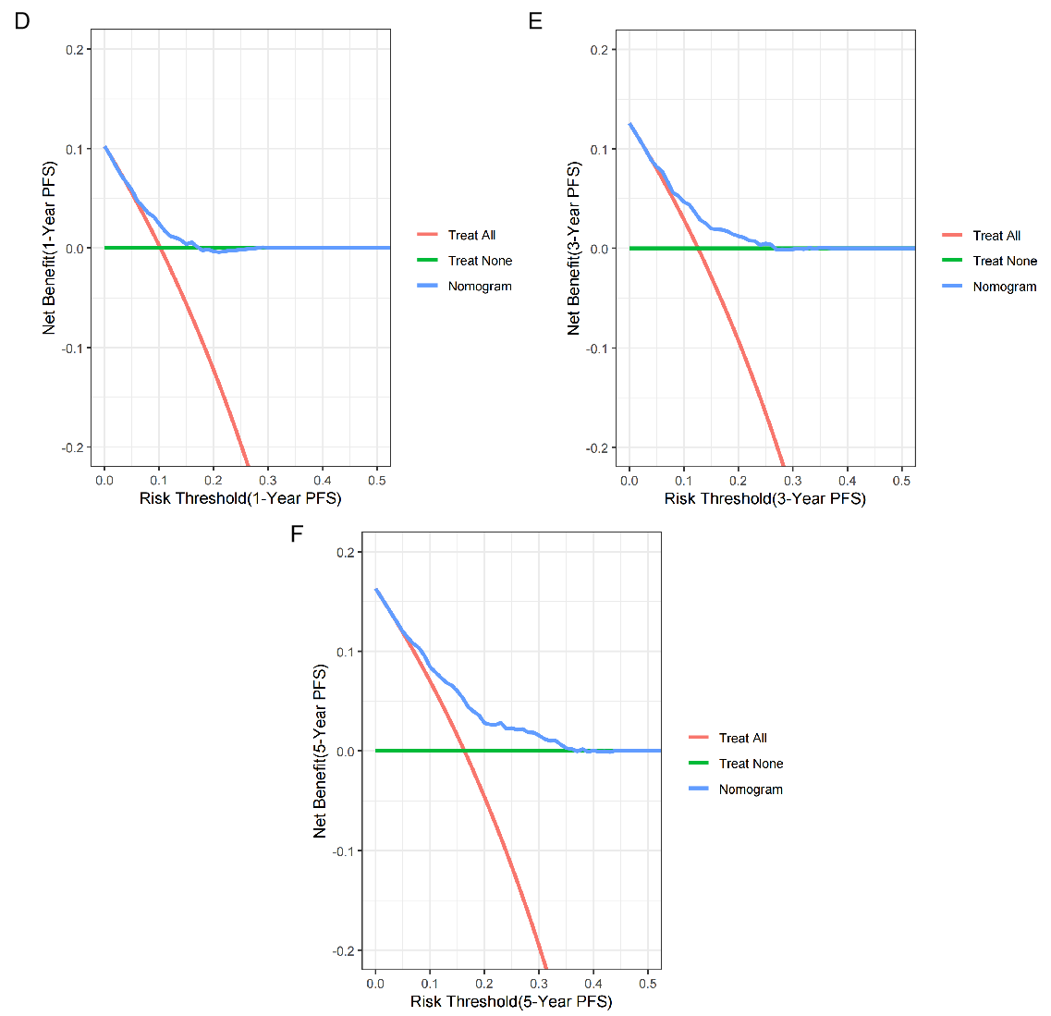

Figure S10. The nomograms for OS and PFS (external validation cohort)

Figure S11. The ROC of OS and PFS nomograms (external validation cohort)
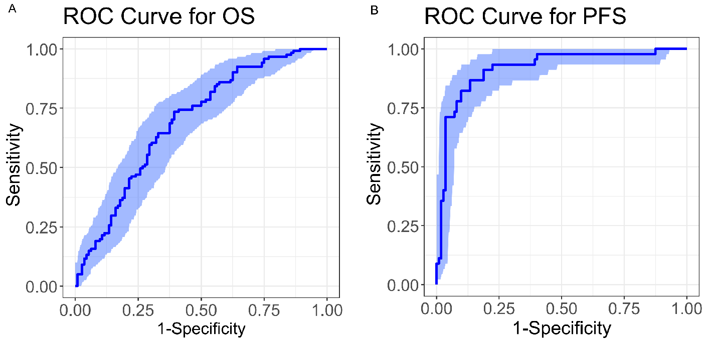
Figure S12. The calibration curve of OS and PFS nomograms. (external validation cohort)
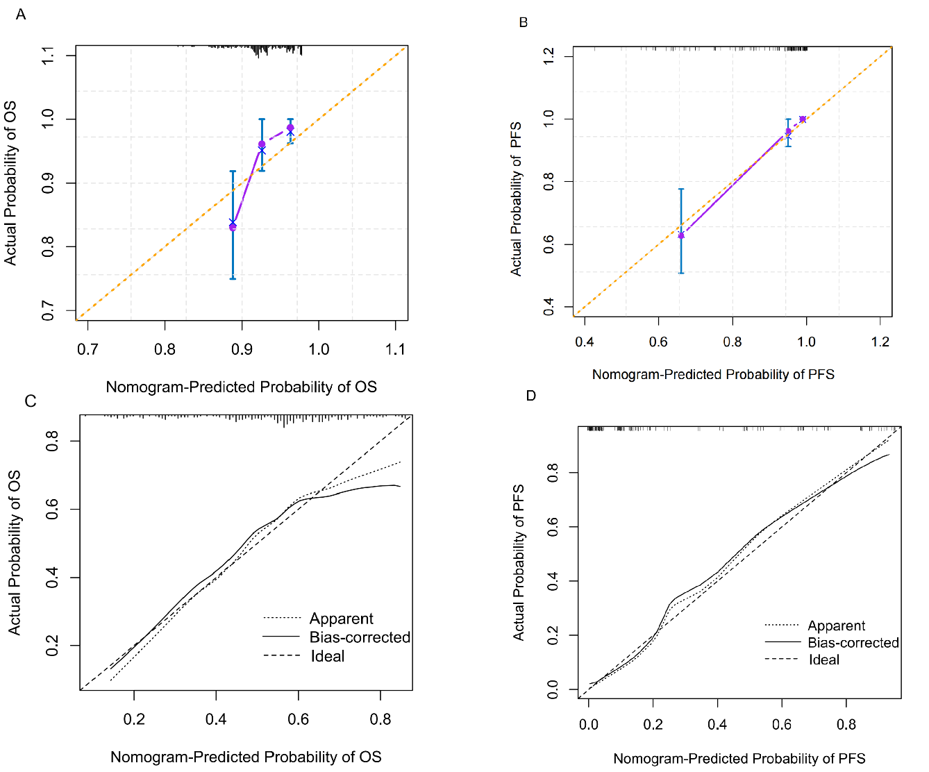

Figure S13. The DCA of OS and PFS nomograms. (external validation cohort)

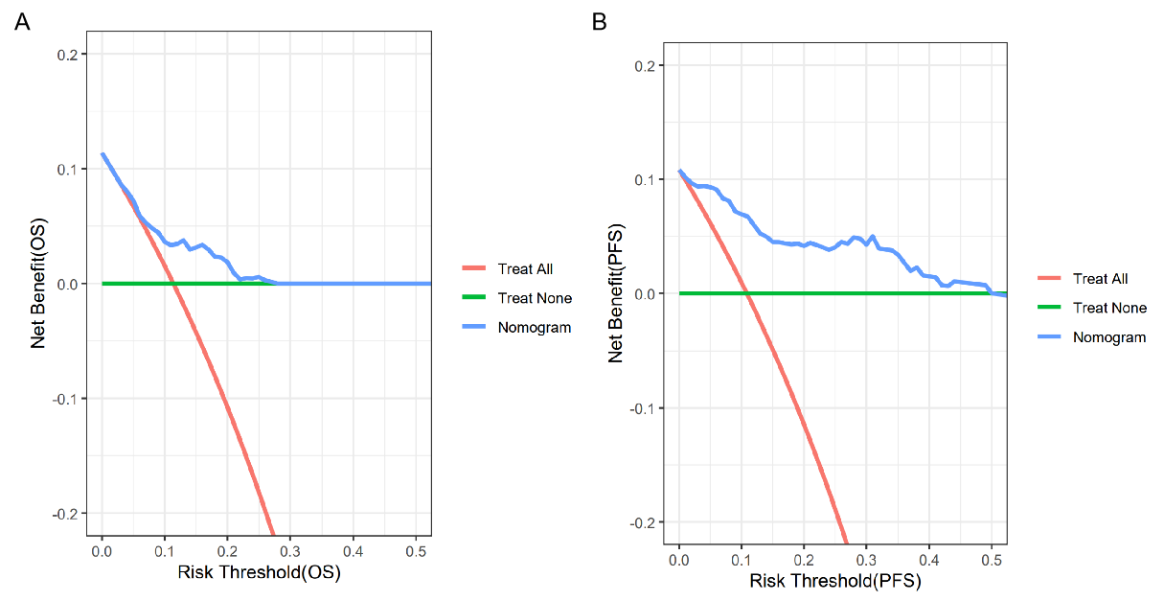

Table S1 Distribution of predictor variables in internal and temporal cohorts for model for prediction of OS and PFS.
Variables | Internal validation cohort |  |  | Temporal validation cohort
Variables | OS | PFS |  | OS | PFS
Age（years） | 67.30±11.82 | 66.95±10.99 |  | 69.42±10.14 | 64.67±9.68
BMI（kg/m²） | 19.44±3.30 | 19.25±3.13 |  | 20.78±2.89 | 20.06±3.39
Hospitalization | 14.94±12.54 | 14.35±12.80 |  | 15.40±9.78 | 11.36±7.42
Genger  Male  Female | 242（70.6）  101（29.4） | 158（70.2）  67（29.8） |  | 83（68.6）  38（31.4） | 30（66.7）  15（33.3）
Smoking  Yes  No | 161（46.9）  182（53.1） | 96（42.7）  129（57.3） |  | 55（45.5）  66（54.5） | 24（53.3）  21（46.7）
Alcohol  Yes  No | 81（23.6）  262（76.4） | 39（17.3）  186（82.7） |  | 30（24.8）  91（75.2） | 9（20.0）  36（80.0）
Diabetes  Yes  No | 29（8.5）  314（91.5） | 16（7.1）  209（92.9） |  | 8（6.6）  113（93.4） | 2（4.4）  43（95.6）
Hypertension  Yes  No | 54（15.7）  289（84.3） | 23（10.2）  202（89.8） |  | 12（9.9）  109（90.1） | 5（11.1）  40（88.9）
Cardiovascular  Yes  No | 5（1.5）  338（98.5） | 4（1.8）  221（98.2） |  | 7（5.8）  114（94.2） | 1（2.2）  44（97.8）
Chronic hepatitis  Yes  No | 9（2.6）  334（97.4） | 8（3.6）  217（96.4） |  | 5（4.1）  116（95.9） | 2（4.4）  43（95.6）
Tuberculosis  Yes  No | 1（0.3）  342（99.7） | 2（0.9）  223（99.1） |  | 4（3.3）  117（96.7） | 2（4.4）  43（95.6）
Adjuvant Therapy  Yes  No | 187（54.4）  156（45.5） | 150（66.7）  75（33.3） |  | 39（32.2）  82（67.8） | 21（46.7）  24（53.3）
Tumor differentiation  Undifferentiated  Poor  Medium  High | 12（3.5）  204（59.5）  66（19.2）  61（17.8） | 9（4.0）  127（56.4）  57（25.3）  32（14.2） |  | 5（4.1）  77（63.6）  32（26.4）  7（5.8） | 8（17.8）  28（62.2）  7（15.6）  2（4.4）
TNM Stage  Ⅰ  Ⅱ  Ⅲ  Ⅳ | 84（24.5）  41（12.0）  146（42.6）  72（21.0） | 42（18.7）  22（9.8）  94（41.8）  67（29.7） |  | 11（9.1）  18（14.9）  75（62.0）  17（14.0） | 1（2.2.）  3（6.7）  7（15.6）  34（75.6）
T Stage  T1  T2  T3  T4 | 40（11.7）  46（13.4）  85（24.8）  172（50.1） | 21（9.3）  26（11.6）  57（25.3）  121（53.8） |  | 11（9.1）  10（8.3）  47（38.8）  53（43.8） | 6（13.3）  6（13.3）  15（33.3）  18（40.0）
N Stage  N0  N1  N2  N3 | 62（18.1）  66（19.2）  84（24.5）  131（38.2） | 32（14.2）  44（19.6）  58（25.8）  91（40.4） |  | 19（15.7）  20（16.5）  28（23.1）  54（44.6） | 9（20.0）  11（24.4）  12（26.7）  13（28.9）
M Stage  M0  M1 | 241（70.3）  102（29.7） | 163（72.4）  62（27.6） |  | 103（85.1）  18（14.9） | 26（57.8）  19（42.2）
Leukocyte （10⁹/L） | 6.02±2.89 | 6.17±3.56 |  | 7.84±3.76 | 6.09±2.84
Neutrophil （10⁹/L） | 7.64±4.52 | 6.00±9.86 |  | 5.60±3.61 | 3.93±2.72
Platelet （10⁹/L） | 208.42±102.84 | 202.14±104.28 |  | 234.47±103.19 | 204.60±91.85
Lymphocyte（10⁹/L） | 2.42±1.80 | 1.97±0.95 |  | 1.39±0.91 | 1.50±0.73
Hemoglobin （g/L） | 110.37±24.94 | 107.87±25.42 |  | 109.04±23.66 | 109.76±24.00
Albumin （g/dL） | 38.06±5.86 | 38.94±24.60 |  | 34.64±4.31 | 35.71±4.47
Total bilirubin | 16.31±11.08 | 16.34±14.40 |  | 17.36±3.84 | 15.36±17.82
Direct bilirubin | 7.01±5.19 | 6.81±1.07 |  | 6.16±3.08 | 5.04±6.01
Total cholesterol | 4.56±3.44 | 4.42±1.70 |  | 4.16±1.13 | 4.88±3.54
Triglycerides | 1.24±1.02 | 1.13±0.79 |  | 1.21±0.48 | 1.18±0.47
AST | 30.59±25.58 | 32.93±31.90 |  | 33.98±34.58 | 32.83±23.59
ALT | 27.17±11.73 | 28.85±26.67 |  | 36.73±26.09 | 30.94±30.40
Creatinine | 67.44±23.91 | 69.66±25.84 |  | 62.50±20.22 | 64.35±15.07
Urea nitrogen | 9.07±2.72 | 6.08±4.71 |  | 6.41±5.17 | 20.66±13.25
C-reactive protein | 20.93±16.92 | 14.54±11.68 |  | 38.00±20.64 | 18.63±14.04
ANLR | 17.03±14.71 | 16.64±7.35 |  | 14.79±10.69 | 20.94±20.16
NLR | 4.71±3.67 | 4.91±6.64 |  | 6.09±5.63 | 3.87±2.20
PLR | 174.16±112.93 | 200.95±160.98 |  | 309.29±193.72 | 171.86±119.04

Table S2 Overall survival characteristics of GC patients

Variables | Overall survival
Variables | High-ANLR | Low-ANLR
Age（years） | 64.79±13.04 | 68.30±11.17
BMI（kg/m²） | 19.55±3.23 | 19.39±3.32
Hospitalization (day) | 11.77±10.59 | 16.18±13.00
Genger  Male  Female | 64(65.3)  34(34.7) | 178(72.7)  67(27.3)
Smoking  Yes  No | 37(37.8)  61(62.2) | 124(50.6)  121(49.4)
Alcohol  Yes  No | 21(21.4)  77(78.6) | 60(24.5)  185(75.5)
Diabetes  Yes  No | 8(8.2)  90(91.8) | 21(8.6)  224(91.4)
Hypertension  Yes  No | 12(12.2)  86(87.8) | 42(17.1)  203(82.9)
Cardiovascular  Yes  No | 1(1)  97(99.0) | 4(1.6)  241(98.4)
Chronic hepatitis  Yes  No | 2(2.0)  96(98.0) | 7(2.9)  238(97.1)
Adjuvant Therapy  Yes  No | 49(50.0)  49(50.0) | 138(56.3)  107(43.7)
Tumor differentiation  Undifferentiated  Poor  Medium  High | 4(4.1)  63(64.3)  18(18.4)  13(13.3) | 8(3.3)  141(57.6)  48(19.6)  48(19.6)
TNM Stage  Ⅰ  Ⅱ  Ⅲ  Ⅳ | 25(25.5)  9(9.2)  47(48.0)  17(17.3) | 59(24.1)  32(13.1)  99(40.4)  55(22.4)
T Stage  T1  T2  T3  T4 | 12(12.2)  13(13.3)  24(24.5)  49(50.0) | 28(11.4)  33(13.5)  61(24.9)  123(50.2)
N Stage  N0  N1  N2  N3 | 17(17.3)  15(15.3)  28(28.6)  38(38.8) | 45(18.4)  51(20.8)  56(22.9)  93(38.0)
M Stage  M0  M1 | 67(68.4)  31(31.6) | 174(71.0)  71(29.0)
Leukocyte （10⁹/L） | 4.45±1.61 | 6.63±3.03
Neutrophil （10⁹/L） | 4.82±1.97 | 8.62±5.51
Platelet （10⁹/L） | 203.17±105.42 | 209.53±100.60
Lymphocyte （I10⁹/L） | 3.99±9.01 | 1.77±3.53
Hemoglobin （g/L） | 112.00±23.572 | 109.73±25.34
Albumin （g/dL） | 40.63±4.71 | 36.90±5.89
Total bilirubin | 66.84±9.80 | 64.95±8.28
Direct bilirubin | 4.33±3.33 | 7.88±1.73
Total cholesterol | 4.43±1.92 | 17.40±14.12
Triglycerides | 1.21±1.05 | 1.25±1.01
AST | 25.25±11.76 | 32.34±27.06
ALT | 23.10±13.34 | 28.40±36.12
Creatinine | 67.35±22.93 | 67.41±24.28
Urea nitrogen | 10.39±3.83 | 8.21±2.39
C-reactive protein | 8.51±1.20 | 24.47±19.98
ANLR | 23.10±13.34 | 10.27±5.67
NLR | 1.28±1.04 | 6.01±7.40
PLR | 114.90±62.20 | 200.88±117.10
PNI | 60.56±45.18 | 45.74±18.36

Table S3 Progression-free survival characteristics of GC patients

Variables | Progression-free survival
Variables | High-ANLR | Low-ANLR
Age（years） | 66.46±10.80 | 67.11±11.07
BMI（kg/m²） | 19.73±2.22 | 19.09±3.37
Hospitalization (day) | 12.54±11.29 | 15.05±13.17
Genger  Male  Female | 41(71.9)  16(28.1) | 117(69.6)  51(30.4)
Smoking  Yes  No | 22(38.6)  35(61.4) | 74(44.0)  94(56.0)
Alcohol  Yes  No | 12(21.1)  45(78.9) | 27(16.1)  141(83.9)
Diabetes  Yes  No | 5(8.8)  52(91.2) | 11(6.5)  157(93.5)
Hypertension  Yes  No | 3(5.3)  54(94.7) | 20(11.9)  148(88.1)
Cardiovascular  Yes  No | 2(3.5)  55(96.5) | 2(1.1)  166(98.8)
Chronic hepatitis  Yes  No | 2(3.5)  55(96.5) | 6(3.6)  (162)96.4
Adjuvant Therapy  Yes  No | 34(59.6)  23(40.4) | 116(69.0)  52(31.0)
Tumor differentiation  Undifferentiated  Poor  Medium  High | 2(3.5)  31(54.4)  16(28.1)  8(14.0) | 7(4.2)  96(57.1)  41(24.4)  24(14.3)
TNM Stage  Ⅰ  Ⅱ  Ⅲ  Ⅳ | 10(14.0)  5(8.8)  27(47.4)  1(1.8) | 32(19.1)  17(10.1)  67(39.9)  52(31.0)
T Stage  T1  T2  T3  T4 | 8(14.0)  5(8.8)  14(24.6)  30(52.6) | 13(7.7)  21(12.5)  43(25.6)  91(54.2)
N Stage  N0  N1  N2  N3 | 11(19.3)  12(21.1)  13(22.8)  21(36.8) | 21(12.5)  32(19.0)  45(26.8)  70(41.7)
M Stage  M0  M1 | 45(78.9)  12(21.1) | 118(70.2)  50(29.8)
Leukocyte （10⁹/L） | 4.30±1.72 | 6.74±3.79
Neutrophil （10⁹/L） | 4.62±1.66 | 6.36±9.47
Platelet （10⁹/L） | 182.40±105.38 | 206.67±103.18
Lymphocyte （I10⁹/L） | 3.82±1.02 | 1.32±1.08
Hemoglobin （g/L） | 111.07±26.12 | 107.00±24.91
Albumin （g/dL） | 45.62±7.00 | 36.57±6.32
Total bilirubin | 68.32±5.87 | 17.49±7.53
Direct bilirubin | 3.69±1.68 | 7.69±1.20
Total cholesterol | 4.77±2.71 | 4.31±1.23
Triglycerides | 0.89±0.30 | 1.21±0.88
AST | 32.42±35.74 | 32.75±30.17
ALT | 30.75±6.04 | 27.78±22.46
Creatinine | 70.12±24.07 | 69.45±26.33
Urea nitrogen | 5.46±1.61 | 6.22±5.21
C-reactive protein | 13.89±5.52 | 14.71±2.79
ANLR | 36.52±23.78 | 10.10±5.54
NLR | 1.32±0.40 | 6.05±2.25
PLR | 110.25±61.81 | 229.34±227.62
PNI | 64.71±60.21 | 43.16±11.14

Table S4. The association between ANLR and hazard ratio of Overall survival in various subgroups.

Variables | Internal validation cohort | HR(95%CI) |  |  | P
All patients | 343 |  | 1.007(1.006-1.008) | <0.001
Age（years）  <60  ≥60 | 150(43.7)  193(56.3) |  | 0.979(0.964-0.994)  0.986(0.977-0.996) | 0.006  0.004
BMI（kg/m²）  ＜18.5  ≥18.5＜24  ≥24 | 85(24.78)  140(40.82)  118(34.40) |  | 0.993(0.983-1.003)  0.979(0.966-0.991)  0.958(0.925-0.992) | 0.165  <0.001  0.017
Hospitalization  <24  ≥24 | 124(36.15)  219(63.85) |  | 0.982(0.973-0.991)  0.987(0.964-1.011) | <0.001  0.279
Genger  Male  Female | 242(70.6)  101(29.4) |  | 0.983(0.974-0.993)  0.985(0.971-0.998) | 0.001  0.024
Smoking  Yes  No | 161(46.9)  182(53.1) |  | 0.983(0.970-0.996)  0.985(0.975-0.995) | 0.013  0.003
Alcohol  Yes  No | 81(23.6)  262(76.4) |  | 0.983(0.964-1.003)  0.983(0.975-0.992) | 0.088  <0.001
Diabetes  Yes  No | 29(8.5)  314(91.5) |  | 0.992(0.963-1.022)  0.983(0.974-0.991) | 0.599  <0.001
Hypertension  Yes  No | 54(15.7)  289(84.3) |  | 0.966(0.942-0.992)  0.985(0.977-0.994) | 0.009  <0.001
Cardiovascular  Yes  No | 5(1.5)  338(98.5) |  | 0.790(0.610-1.022)  0.984(0.976-0.992) | 0.073  <0.001
Chronic hepatitis  Yes  No | 9(2.6)  334(97.4) |  | 0.934(0.863-1.010)  0.984(0.976-0.992) | 0.089  <0.001
Tuberculosis  Yes  No | 1(0.3)  342(99.7) |  | 1.035(0.145-7376)  0.983(0.976-0.991) | 0.973  <0.001
Adjuvant  Yes  No | 187(54.4)  156(45.5) |  | 0.982(0.972-0.992)  0.986(0.974-0.999) | <0.001  0.028
Differentiation  Undifferentiated  Poor  Medium  High | 12(3.5)  204(59.5)  66(19.2)  61(17.8) |  | 0.973(0.924-1.025)  0.985(0.975-0.995)  0.992(0.976-1.009)  0.971(0.952-0.991) | 0.306  0.003  0.363  0.004
TNM Stage  Ⅰ  Ⅱ  Ⅲ  Ⅳ | 84(24.5)  41(12.0)  146(42.6)  72(21.0) |  | 0.982(0.967-0.996)  0.942(0.911-0.974)  0.992(0.981-1.003)  0.989(0.970-1.008) | 0.015  <0.001  0.154  0.249
T Stage  T1  T2  T3  T4 | 40(11.7)  46(13.4)  85(24.8)  172(50.1) |  | 0.969(0.945-0.992)  0.986(0.963-1.010)  0.976(0.958-0.994)  0.989(0.979-0.999) | 0.010  0.253  0.010  0.042
N Stage  N0  N1  N2  N3 | 62(18.1)  66(19.2)  84(24.5)  131(38.2) |  | 0.978(0.960-0.997)  0.968(0.947-0.989)  0.972(0.955-0.990)  0.995(0.984-1.006) | 0.021  0.003  0.002  0.391
M Stage  M0  M1 | 241(70.3)  102(29.7) |  | 0.981(0.971-0.990)  0.989(0.975-1.003) | <0.001  0.135
Leukocyte (10⁹/L) | 6.02±2.89 |  | 0.996(0.971-1.021) | 0.726
Neutrophil (10⁹/L) | 7.64±4.52 |  | 1.001(0.994-1.009) | 0.714
Platelet (10⁹/L) | 208.42±102.84 |  | 1.000(0.999-1.001) | 0.747
Lymphocyte(10⁹/L) | 2.42±1.80 |  | 0.982(0.964-1.001) | 0.062
Hemoglobin (g/L) | 110.37±24.94 |  | 0.998(0.993-1.002) | 0.251
Albumin (g/dL) | 38.06±5.86 |  | 0.977(0.960-0.993) | 0.007
Total bilirubin | 16.31±11.08 |  | 1.005(1.001-1.010) | 0.024
Direct bilirubin | 7.01±5.19 |  | 1.008(1.001-1.014) | 0.020
AST | 30.59±25.58 |  | 1.000(0.997-1.003) | 0.910
ALT | 27.17±11.73 |  | 0.999(0.996-1.003) | 0.700
Creatinine | 67.44±23.91 |  | 0.998(0.993-1.002) | 0.328
Urea nitrogen | 9.07±2.72 |  | 1.000(0.997-1.003) | 0.921
ANLR | 17.03±14.71 |  | 0.983(0.976-0.991) | <0.000
NLR | 4.71±3.67 |  | 1.003(0.992-1.015) | 0.600
PLR | 174.16±112.93 |  | 1.000(0.999-1.001) | 0.339

Table S5. The association between ANLR and hazard ratio of Progression-free survival in various subgroups.

Variables | Internal validation cohort | HR(95%CI) |  | P
All patients | 225 |  | 1.440(1.058-1.959) |  | <0.001
Age（years）  <60  ≥60 | 101(44.89)  124(55.11) |  | 0.978(0.959-0.997)  0.983(0.971-0.995) |  | 0.026  0.005
BMI（kg/m²）  ＜18.5  ≥18.5＜24  ≥24 | 50(22.22)  110(48.89)  65(28.89) |  | 0.984(0.970-0.999)  0.987(0.972-1.001)  0.941(0.898-0.986) |  | 0.030  0.068  0.011
Hospitalization  <7  ≥7 | 94(41.78)  131(58.22) |  | 0.959(0.937-0.981)  0.989(0.978-1.000) |  | <0.001  0.052
Genger  Male  Female | 158（70.2）  67（29.8） |  | 0.987(0.975-0.999)  0.969(0.950-0.987) |  | 0.029  <0.001
Smoking  Yes  No | 96（42.7）  129（57.3） |  | 0.987(0.972-1.003)  0.977(0.964-0.990) |  | 0.121  <0.001
Alcohol  Yes  No | 39（17.3）  186（82.7） |  | 0.991(0.970-1.013)  0.978(0.968-0.990) |  | 0.429  <0.001
Diabetes  Yes  No | 16（7.1）  209（92.9） |  | 1.015(0.978-1.054)  0.978(0.968-0.989) |  | 0.430  <0.001
Hypertension  Yes  No | 23（10.2）  202（89.8） |  | 0.965(0.928-1.004)  0.981(0.971-0.992) |  | 0.078  <0.001
Cardiovascular  Yes  No | 4（1.8）  221（98.2） |  | 0.981(0.971-0.992)  0.980(0.970-0.990) |  | <0.001  <0.001
Chronic hepatitis  Yes  No | 8（3.6）  217（96.4） |  | 0.940(0.859-1.028)  0.981(0.971-0.991) |  | 0.176  <0.001
Tuberculosis  Yes  No | 2（0.9）  223（99.1） |  | 0.947(0.789-1.137)  0.981(0.971-0.991) |  | 0.562  <0.001
Adjuvant  Yes  No | 150（66.7）  75（33.3） |  | 0.984(0.972-0.995)  0.977(0.958-0.995) |  | 0.006  0.015
Differentiation  Undifferentiated  Poor  Medium  High | 9（4.0）  127（56.4）  57（25.3）  32（14.2） |  | 1.005(0.946-1.069)  0.978(0.964-0.991)  0.994(0.978-1.010)  0.965(0.937-0.994) |  | 0.860  0.001  0.465  0.017
TNM Stage  Ⅰ  Ⅱ  Ⅲ  Ⅳ | 42（18.7）  22（9.8）  94（41.8）  67（29.7） |  | 0.964(0.941-0.988)  0.948(0.909-0.989)  0.990(0.975-1.005)  0.999(0.981-1.016) |  | 0.003  0.014  0.193  0.861
T Stage  T1  T2  T3  T4 | 21（9.3）  26（11.6）  57（25.3）  121（53.8） |  | 0.981(0.953-1.008)  0.958(0.922-0.995)  0.975(0.952-0.997)  0.988(0.975-1.001) |  | 0.170  0.025  0.028  0.081
N Stage  N0  N1  N2  N3 | 32（14.2）  44（19.6）  58（25.8）  91（40.4） |  | 0.983(0.960-1.007)  0.971(0.947-0.995)  0.979(0.959-1.000)  0.987(0.971-1.003) |  | 0.164  0.020  0.053  0.109
M Stage  M0  M1 | 163（72.4）  62（27.6） |  | 0.979(0.967-0.991)  0.989(0.971-1.007) |  | <0.001  0.215
Leukocyte （10⁹/L） | 6.17±3.56 |  | 0.996(0.971-1.021) |  | 0.726
Neutrophil （10⁹/L） | 6.00±9.86 |  | 1.001(0.994-1.009) |  | 0.714
Platelet （10⁹/L） | 202.14±104.28 |  | 1.000(0.999-1.001) |  | 0.747
Lymphocyte（10⁹/L） | 1.97±0.95 |  | 0.982(0.964-1.001) |  | 0.062
Hemoglobin （g/L） | 107.87±25.42 |  | 0.998(0.993-1.002) |  | 0.251
Albumin （g/dL） | 38.94±24.60 |  | 0.977(0.960-0.993) |  | 0.007
Total bilirubin | 16.34±14.40 |  | 1.005(1.001-1.010) |  | 0.024
Direct bilirubin | 6.81±1.07 |  | 1.008(1.001-1.014) |  | 0.020
AST | 32.93±31.90 |  | 1.000(0.997-1.003) |  | 0.910
ALT | 28.85±26.67 |  | 0.999(0.996-1.003) |  | 0.700
Creatinine | 69.66±25.84 |  | 0.998(0.993-1.002) |  | 0.328
Urea nitrogen | 6.08±4.71 |  | 1.000(0.997-1.003) |  | 0.921
ANLR8 | 16.64±7.35 |  | 0.462(0.349-0.612) |  | <0.000
NLR | 4.91±6.64 |  | 1.003(0.992-1.015) |  | 0.600
PLR | 200.95±160.98 |  | 1.000(0.999-1.001) |  | 0.339

Table S6 OS and PFS performance of model in the internal validation cohort
Performance measure | OS validation | PFS validation
Overall fit
R2Nagelkerke | 0.287(0.201-0.488) | 0.233(0.178-0.323)
Brier score | 0.189(0.100-0.372) | 0.150(0.101-0.226)
Calibration
Calibration-in-the-large=Emax | 0.015(0.001-0.102) | 0.061(0.002-0.122)
Calibration slope | 1.00(0.920-1.080) | 1.000(0.944-1.081)
Integrated calibration index=Eavg | 0.053(0.011-0.191) | 0.019(0.002-0.188)
Discrimination
D statistic | 0.933(0.864-1.003) | 1.121(1.017-1.225)
C statistic | 0.659(0.600-0.700) | 0.709(0.544-0.988)
Harrell’s C | 0.653 (0.620-0.686) | 0.667(0.629-0.705)
Discrimination index | 0.762 | 0.753
D:Chi-sq​​ | 74.99 | 96.07

Table S7 OS performance of model in the internal and temporal validation cohort
Performance measure | Internal validation | Temporal validation
Overall fit
R2Nagelkerke | 0.087(0.011-0.188) | 0.167(0.101-0.528)
Brier score | 0.189(0.102-0.472) | 0.218(0.112-0.582)
Calibration
Calibration-in-the-large=Emax | 0.015(0.004-0.412) | 0.116(0.013-0.529)
Calibration slope | 1.000(0.920-1.080) | 1.000(0.910-1.362)
Integrated calibration index=Eavg | 0.053(0.013-0.344) | 0.026(0.100-0.372)
Discrimination
D statistic | 0.933(0.864-1.003) | 0.849(0.741-0.957)
C statistic | 0.659(0.600-0.700) | 0.694(0.301-0.834)
Harrell’s C | 0.653 (0.620-0.686) | 0.664(0.608-0.720)
Discrimination index | 0.062 | 0.853
D:Chi-sq​​ | 74.99 | 0.129

Table S8 PFS performance of model in the internal and temporal validation cohort
Performance measure | Internal validation | Temporal validation
Overall fit
R2Nagelkerke =R2(%) | 0.133(0.051-0.418) | 0.578(0.313-1.184)
Brier score | 0.150(0.115-2.158) | 0.099(0.010-0.224)
Calibration
Calibration-in-the-large=Emax | 0.061(0.016-0.199) | 0.051(0.004-0.127)
Calibration slope | 1.000(0.211-1.093) | 1.000(0.251-1.103)
Integrated calibration index=Eavg | 0.019(0.007-0.211) | 0.018(0.005-0.192)
Discrimination
D statistic | 1.121(1.017-1.225) | 2.649(2.102-3.196)
C statistic | 0.709(0.441-1.774) | 0.911 (0.311-2.201)
Harrell’s C | 0.667(0.629-0.705) | 0.883(0.842-0.924)
Discrimination index | 0.054 | 0.729
D:Chi-sq​​ | 96.07 | 0.510

